**FÁBRICA DE TECNOLOGIAS TURING**





DOCUMENTO DE ESPECIFICAÇÃO DE CASO DE USO

Sistema de Gestão de Orfanatos

UC002 - Consultar DashBoard

VERSÃO: 0.2

Autor:

Marco Aurelio de Lima Alves

Anápolis – GO

2017

**HISTÓRICO DE REVISÃO**

|  |  |  |  |
| --- | --- | --- | --- |
| Versão | Data | Responsável | Descrição |
| 0.1 | 23/11/2016 | Marco Aurelio de Lima Alves | Início do Documento de Especificação de Caso de Uso. |
| 0.2 | 27/03/2017 | Marco Aurelio de Lima Alves | Revisão do documento |

**SUMÁRIO**

**1.** **ATORES** 4

**2.** **PRÉ-CONDIÇÕES** 4

**3.** **FLUXO DE EVENTOS** 4

**3.1** **Fluxo Principal** 4

**3.2** **Fluxos Alternativos** 4

**3.3** **Fluxos de Exceção** 4

**4.** **PROTÓTIPOS** 5

**4.1 Visualizar DashBoard** 5

**4.2 Consultar DashBoard** 6

## **ATORES**

|  |  |
| --- | --- |
| Ator | Descrição |
| Diretor(a) | Ator humano que representa o(a) Diretor(a) no sistema |
| Funcionário | Ator humano que representa o Funcionário no sistema |

## **PRÉ-CONDIÇÕES**

* O ator deverá estar cadastrado na base de dados.
* O ator deverá realizar login para acessar suas funcionalidades.
* O ator deverá possuir as funcionalidades deste caso de uso atribuídas ao seu perfil de acesso.

## **FLUXO DE EVENTOS**

## **Fluxo Principal**

* + 1. O sistema redireciona o ator para a página inicial do sistema [A1].
    2. O caso de uso é encerrado.

## **Fluxos Alternativos**

1. **Visualizar DashBoard**
   1. O ator visualiza os gráficos de informações disponibilizados no dashboard [4.1], [A2].
   2. O caso de uso é encerrado.
2. **Consultar DashBoard**
   1. O ator seleciona o gráfico desejado.
   2. O sistema redireciona o ator para visualizar as informações com mais detalhes [4.2], [EX2].
   3. O ator visualiza as informações.
   4. O caso de uso é encerrado.

## **Fluxos de Exceção**

1. **DashBoard vazio**
   1. O sistema disponibiliza a mensagem de erro [MSG001], [A1].
   2. O caso de uso é encerrado.
2. **Falha com a base de dados**
   1. O sistema disponibiliza a mensagem de erro [MSG004].
   2. O caso de uso retorna ao passo [P1] do fluxo alternativo [A1].

## **PROTÓTIPOS**

* **Campo de texto:** São referidos aos campos do tipo texto, inteiro, data, etc.
* **Área de texto:** Referem-se a campos onde o deverá ser inserido um texto com uma quantidade maior de caracteres.
* **Caixa de seleção:** São referidos a campos do tipo checkbox.
* **Botão de Opção:** Referem-se a campos do tipo radio.
* **Item de Múltipla Seleção:** São referidos a campos do tipo select com seleção múltipla.

## **4.1 Visualizar DashBoard**

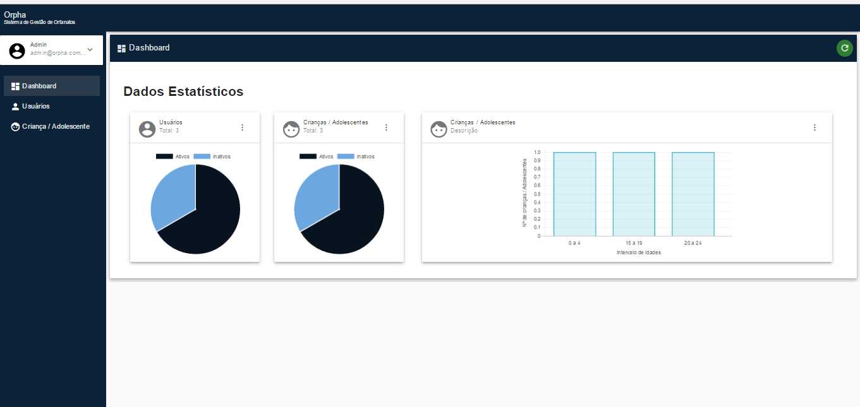

**Definição dos Campos**

|  |  |  |  |  |  |  |  |
| --- | --- | --- | --- | --- | --- | --- | --- |
| **Campo** | **Descrição** | **Tipo** | **Tamanho** | **Editável** | **Obrigatório** | **Valores Possíveis** | **Regra** |
| N/A |  |  |  |  |  |  |  |

Definição dos Comandos

|  |  |  |  |
| --- | --- | --- | --- |
| **Nome** | **Ação** | **Tipo** | **Restrições** |
| N/A |  |  |  |

Regras de Apresentação

|  |
| --- |
| **Descrição** |
| * Será exibido Gráfico em formato de “Pizza” para mostrar quantidade de usuários ativos, inativos e total. * Serão exibidos Gráficos em formato de “Pizza” para mostrar quantidade de crianças cadastradas, ativas, inativas e total. * Serão exibidos Gráficos em formato de “Coluna” para mostrar quantidade de crianças do sexo feminino e masculino. * Serão exibidos Gráficos em formato de “Coluna” para mostrar a média de idade das crianças da instituição. |

## **4.2 Consultar DashBoard**

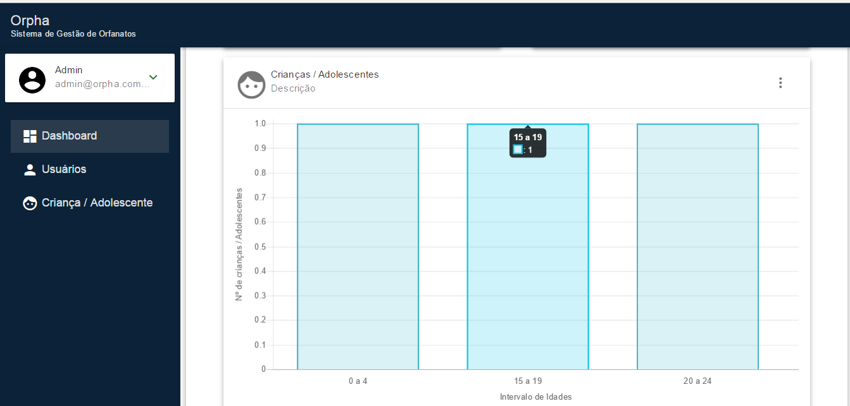

**Definição dos Campos**

|  |  |  |  |  |  |  |  |
| --- | --- | --- | --- | --- | --- | --- | --- |
| **Campo** | **Descrição** | **Tipo** | **Tamanho** | **Editável** | **Obrigatório** | **Valores Possíveis** | **Regra** |
| N/A |  |  |  |  |  |  |  |

Definição dos Comandos

|  |  |  |  |
| --- | --- | --- | --- |
| **Nome** | **Ação** | **Tipo** | **Restrições** |
| N/A |  |  |  |

Regras de Apresentação

|  |
| --- |
| **Descrição** |
| * Serão disponibilizadas informações detalhadas sobre o gráfico selecionado. |